**TALLER**

**Completar los espacios en blanco de acuerdo a los capítulos visto en el capítulo 1**

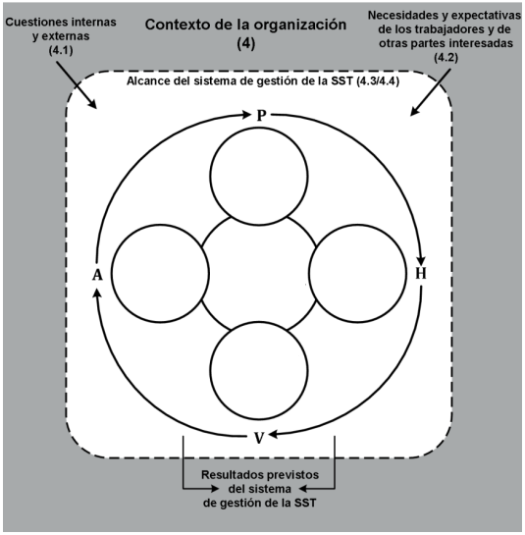**Nota:** Los números proporcionados entre paréntesis hacen referencia a los números de los capítulos en este documento.

**(9) **

**(5) **

**(6)**

**(10)**

**(7), (8)**